Виктор Саяпин
«Пешком по Гродно»: улица Ожешко
Источник публикации:
Саяпин, В. Улица Ожешко / В. Саяпин // Гродзенская праўда. - 2014. - 22 фев. (№ 2). - С. 11.
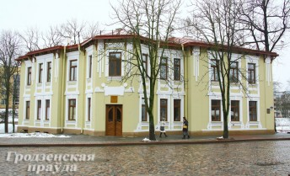
Улица Роскошь, название которой связано с корчмой, находившейся со стороны местечка Озеры, появилась в Гродно во второй половине XVIII века. В разное время она называлась Вертелишская, Садовая, Муравьевская, Murawieffstrasse, Ожешковая, Ленинская, а теперь – улица Ожешко.
Первый домовой номер носит бывший дворец князей Масальских, возведенный в 1740-х годах. В 30-х годах XIX века дворец стал собственностью купца Фрумкина, который его перестроил, и здание приобрело свой нынешний вид. В 1868-1903 годах арендатором дома было почтово-телеграфное ведомство. После Великой Отечественной войны здание перешло в ведение железнодорожников и в нем разместилось управление Брест-Литовской железной дороги, затем Гродненское отделение дороги, техникум, трехгодичная школа машинистов паровозов, санэпидстанция и аптека. В 1958 году, с открытием в Гродно медицинского института, бывший дворец передали медикам и в нем разместились главный корпус и ректорат вуза.
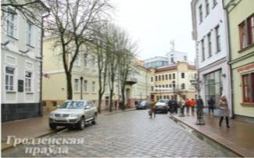
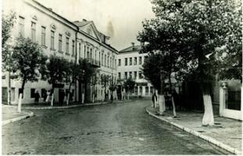
Вид на бывший дворец Масальских, 1950 г. и наши дни.

Дом №2, где сегодня отделение «Беларусбанка», построили в конце 30-х годов на месте здания, в котором располагались банковая контора, фотоателье и аптека, гостиницы «Швейцария» и «Нью-Йорк». В памяти старожилов остался магазин «Мелодия», который находился в левой половине этого дома.
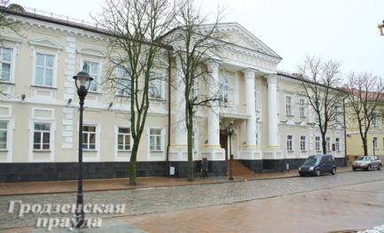
Дом №3, известный как дворец вице-губернатора Константина Максимовича, построен в 1803 году. Во время войны 1812 года здесь был штаб короля Вестфалии Жерома Бонапарта – брата императора Наполеона. В XIX веке в здании находились казенная палата, губернское казначейство, архивы, канцелярия налоговой инспекции. Летом 1920 года работал Гродненский военно-революционный комитет, а в 20-30-е годы – поветовое староство, государственные и общественные учреждения. В послевоенные годы здание занял Гродненский областной исполнительный комитет. От улиц Ожешко и Энгельса (Городничанской) дворовую территорию отделял высокий кирпичный забор, за которым находился сад. В 1966 году на этом месте выросло 9-этажное здание облисполкома.
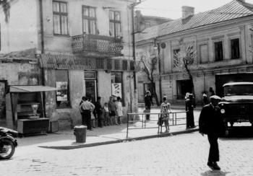
За перекрестком улиц Ожешко и Социалистической в послевоенные десятилетия закрепилось название «Биржа». Это было одно из наиболее популярных мест «тусовок» молодежи 60-х годов. В здании бывшей «Контрольной палаты» на первом этаже был магазин «Игрушки», а в правом крыле находилась столовая, известная как «Офицерская». На противоположном углу стоял двухэтажный дом с популярной пивной-автоматом, позднее магазином «Табак».
Слева магазин «Табак», справа – «Игрушки». 1968 г. Фото Виктора Саяпина.
На месте «Нулевого километра», было небольшое деревянное кафе под народным названием «Телевизор». Ближе к перекрестку стоял двухэтажный дом, в котором до войны находился магазин электротоваров.
Жилой дом №14 построили в 1960 году на месте ряда небольших частных домиков, три из которых принадлежали семье Врублевских. В Гродненском Фарном костеле, где крестились Врублевские, на среднем пилоне северного нефа, возле которого стоит памятник Антонию Тизенгаузу, находятся памятные таблицы в честь братьев. А в 1927 году в доме №10, где проживала сестра Врублевских Алина, открылся филиал Львовского музыкального института.
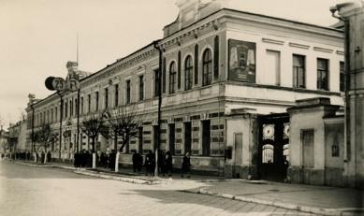
Дом № 9 – бывший «Бровар бонифратров», позднее окружная лечебница, до войны здесь располагались службы центрального почтамта. В годы войны здание пострадало, и после восстановления в нем решено было вновь открыть почтамт, а центр операционного зала должна была украсить скульптура Иосифа Сталина.
Центральная почта.
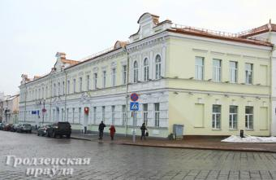
50-е гг. Фото Александра Гребенюка.
Памятник Элизе Ожешко скульптора Ромуальда Зерыха торжественно открыт в 1929 году на территории парка. В годы фашистской оккупации гродненцы уберегли памятник от разрушения. После освобождения города властями было принято решение о его восстановлении, но уже на новом месте – пересечении улиц Ожешко и Телеграфной.
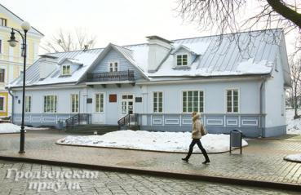
Дом Элизы Ожешко – копия дома, в котором писательница прожила долгие годы и который был построен ее супругом Станиславом Нагорским в 60-70-х годах XIX в. После кончины писательницы дом в 1911 году был передан Гродненскому обществу опеки над детьми. В 1940-м здесь открылась государственная музыкальная школа. После освобождения города от фашистских оккупантов в доме размещались облпроект, станция переливания крови и инвентаризационно-техническое бюро. 1 мая 1949 года здесь открыли Дом пионеров, который в апреле 1954-го перевели в бывшее здание горкома партии на площадь Ленина, № 5. В марте 1959 года в доме Ожешко состоялось открытие читального зала имени великой писательницы. В 1976 году в процессе реконструкции здания из силикатных блоков сложили точную его копию, а оригинальное строение разобрали.
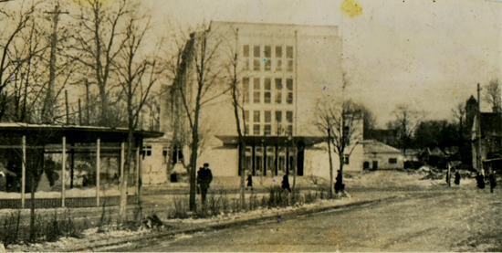
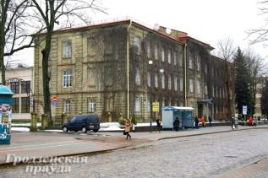
Главный корпус университета возведен в 60-х годах ХХ века. Его пристроили к зданию бывшей гимназии, в котором с 1940 года находится институт. Здание женской гимназии построили в 1893 году по проекту инженера Василия Небольсина. На месте главного корпуса находился деревянный дом с мансардой, который с конца XIX века принадлежал адвокату Станиславу Нагорскому, затем Элизе Ожешко. В послевоенные годы в нем находилась школа для слепых детей. Рядом стоял дом, известный как «Кантор Тизенгауза», построенный во второй половине XVIII века. В 1964-м рядом с вновь построенным корпусом был установлен бюст Янке Купале.
Главный корпус пединститута. Слева – кафе «Стекляшка». Начало 60-х гг. Фото Константина Федоровича.
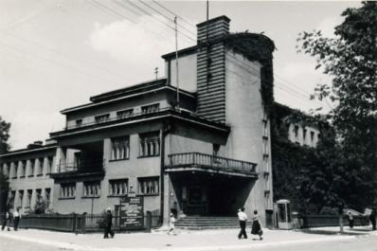
Здание напротив Свято-Покровского собора возведено в 1936 году и называлось тогда Дом стрельца, а с осени 1939-го в нем разместился Дом офицеров. После войны, практически до середины 90-х годов, это был Гарнизонный дом офицеров. Сегодня здесь находится городской Центр культуры.
Дом офицеров.
50-е гг. Фото Александра Ершова.

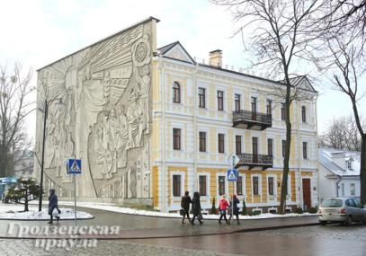
Дом №19 был построен в конце XIX века и принадлежал Людомиру Обрембскому, сын которого Максимилиан и его супруга были ближайшими друзьями Элизы Ожешко. В 1912 году в доме разместилось управление строительства Гродненской крепости. В советские времена здесь располагались школа № 5, городской автомотоклуб, базисный магазин наглядных учебных пособий, станция юных техников, областной институт повышения квалификации учителей. В 1959 году к торцевой стене было пристроено «Кафе-мороженое». На его месте в 1975 году ленинградскими скульпторами создано панно «Наука».
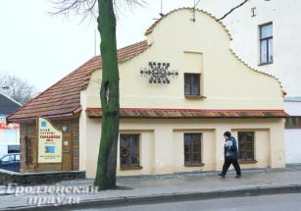
Маленький одноэтажный домик, где разместился музей Городницы, один из 20 таких домиков, построенный для приглашенных из стран Западной Европы мастеров тизенгаузовских мануфактур. В конце 60-х годов они были снесены. Чудом уцелевший домик на нечетной стороне был отреставрирован, и в нем нашла свое место экспозиция о жизни и деятельности Антония Тизенгауза в Гродно – городе, который был его вдохновением и любовью.
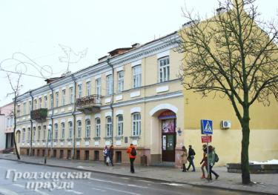
Номер 34 носит двухэтажное с цокольным этажом здание, построенное в начале XX века. До Первой мировой войны в нем находились отделение крестьянского банка, штаб коменданта Гродненской крепости, штаб 26-й пехотной дивизии, в 20-30-е годы – руководство инженерно-саперного района.
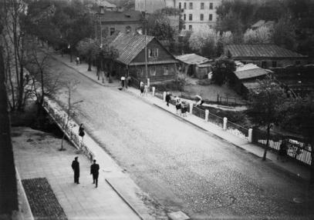
Между домами 47 и 49 когда-то находился мост через Городничанку, носивший громкое название – Московский. Мостик этот прекратил свое существование в начале 70-х годов в связи со строительством жилого дома № 42.
Мост «Московский» через Городничанку. 1963г.
Фото В. Саяпина.
Дом № 49 построен на месте бывшей корчмы «Роскошь», которую в ХХ веке перестроили под жилье.

